La siguiente encuesta tiene como objetivo recolectar la mayor información posible sobre el uso y cuidado el agua en los hogares del sector del tejarito, comunidad aledaña a la institución educativa Alfonso López

1. ¿Cree usted que el uso que le da al agua en su hogar es el adecuado, es consciente de esto?

SI___________ NO___________

____________________________________________________________________________________________________________________________________________________

1. ¿Sabe usted que son las buenas prácticas ambientales?

_____________________________________________________________________________________________________________________________________________________________________________________________________________________________

1. ¿Ha recibido alguna vez capacitación sobre el uso de buenas prácticas ambientales en su hogar, barrio o comunidad?

SI ____________ NO___________

1. ¿Cuáles son las actividades donde cree usted que se desperdicia más agua en su hogar?

_____________________________________________________________________________________________________________________________________________________________________________________________________________________________

1. ¿Tiene usted zonas verdes en su hogar o plantas en cantidad que tenga que regar diariamente?

SI___________ NO___________

1. ¿Tiene usted algún o algunos tipos de medio de transporte?

SI___________NO____________

1. ¿Lava usted con frecuencia su medio de transporte? ¿Cuántas veces a la semana?

SI___________NO___________

Una vez _______ Dos veces______ Varias veces______

1. ¿Riega usted jardines o lava regularmente porches o la entrada de su hogar?

SI_________ NO_________

1. ¿Sabe usted que es un agua gris?

SI________ NO________

1. Sabe usted cual es el beneficio de reutilizar aguas grises?

_____________________________________________________________________________________________________________________________________________________________________________________________________________________________

1. ¿Cuántas personas conforman su vivienda?

__________________________________________________________________________

1. ¿Usted lava a mano o utiliza lavadora?

__________________________________________________________________________

1. Cuantas veces lava usted la ropa en su hogar?

Una vez a la semana_______ Dos veces_______ Varias veces______

1. Cuantas veces se bañan los integrantes de su hogar en promedio al día?

Una vez______ Dos veces______ Varias veces______

1. ¿Cree que es importante establecer reglas de uso y buen cuidado del agua en su hogar?

SI______ NO______ No le parece importante______

1. En su hogar alguien coloca parámetros para usar el agua?

SI_______ NO_______

1. ¿Le gustaría recibir información sobre el uso y buen manejo de los recursos naturales en su comunidad?

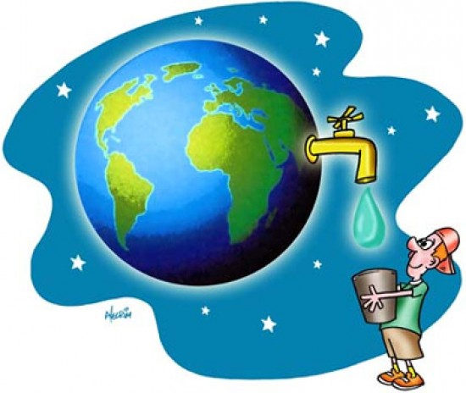SI_______ NO_______